|  |  |  |  |
| --- | --- | --- | --- |
| Alumno: |  | Nota: |  |

*Las preguntas se responderán en hojas separadas, salvo que se indique explícitamente lo contrario*

|  |  |
| --- | --- |
| **Pregunta 1** | *2 puntos* |

Una empresa decide automatizar su gestión. Estima que con ello obtendrá un beneficio en forma de ahorro en personal de 40.000 € anual a partir de la fecha en que se implante la aplicación en la empresa. También estima que durantes los siguientes años se obtendrá un aumento del beneficio del 5% sobre el beneficio del año anterior. Para desarrollar la aplicación es necesario que la empresa obtenga un software valorado en 5.000 €. Además para el desarrollo de la aplicación se necesita comprar 3 servidores por un valor de 1.000 € cada uno. Los equipos necesitarán de un mantenimiento anual de 100 € (incluye el mantenimiento de los tres)

Para el desarrollo de la aplicación se va a contratar a un equipo formado por 3 programadores y 1 analista. Los programadores cobran 26.000 € anuales cada uno y el analista 36.000 € anuales. Si suponemos que el proyecto tarda 1 año en que este puesto en marcha y tiene un tiempo de vida de 5 años, calcular:

1. El beneficio total neto de cada año y el beneficio acumulado
2. Si suponemos que la tasa de inflación se incrementa en un 4% cada año, calcular el valor actual del beneficio anual y el valor actual del beneficio acumulado

|  |  |
| --- | --- |
| **Pregunta 2** | *2.5 puntos* |

|  |  |  |
| --- | --- | --- |
| Nombre de tarea | Duración en días | Predecesores |
| A | 2 |  |
| B | 4 |  |
| C | 3 | B |
| D | 2 | C |
| E | 6 | B |
| F | 6 |  |
| G | 2 | F |

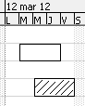

Suponiendo que el proyecto comienza hoy día 6 de marzo:

1. Dibuja el diagrama de Gantt con las distintas tareas del proyecto en el calendario de abajo, tal como lo haría una aplicación dedicada a ello como OpenProj.
2. ¿Qué día termina el proyecto?
3. Rellena con un patrón a rayas las tareas que formen parte del camino crítico.

FORMULA

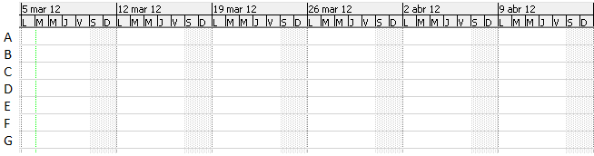

|  |  |
| --- | --- |
| **Pregunta 3** | *2.5 puntos* |

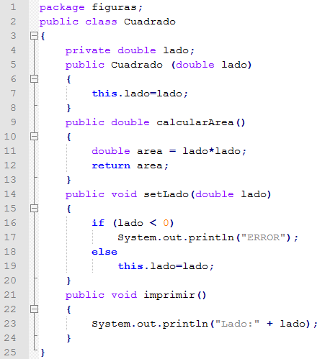

¿cuántos tipos de punto de ruptura hay? Indica cuál usarías en las siguientes situaciones:

Quieres saber si el programa pasa alguna vez por una opción de un if

Sospecho que calcularArea funciona mal, me gustaría vigilar cada vez que se llama

Sospecho que los valores que va tomando el lado son incorrectos, me gustaría controlar como se van modificando.

|  |  |
| --- | --- |
| **Pregunta 4** | *2.5 puntos* |

Indica 5¿ tareas diferentes que puedo hacer con refactorización en la clase, indicando númoer de línea, nombre de la tarea, breve descripción.

|  |  |
| --- | --- |
| **Pregunta 5** | *2.5 puntos* |

Dibuja un esquema con las fases del ciclo de vida en cascada.

Di la principal ventaja y el principal inconveniente del ciclo de vida basado en prototipos.

Ordena estos modelos de ciclos de vida poniendo primero el más eficiente

Cascada incremental espiral

¿porqué surgió la ingeniería del sw¿

